*****************************************************
BOŻE CIAŁO 2011
w obiektywie Haliny Gajdzik
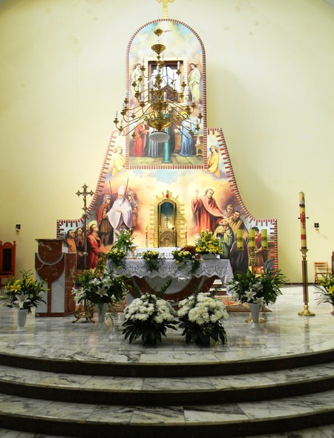
.
Ołtarz w kościele
.
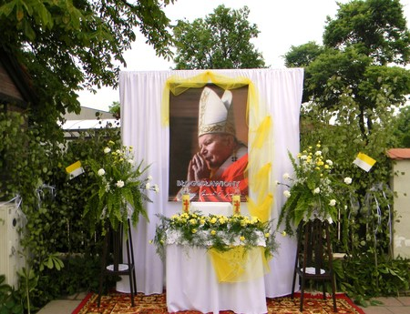
.
Pierwszy z czterech ołtarzy, przygotowany na obchody przez Koło Żywego Różańca
i pp. M.M. Cieślów.

.

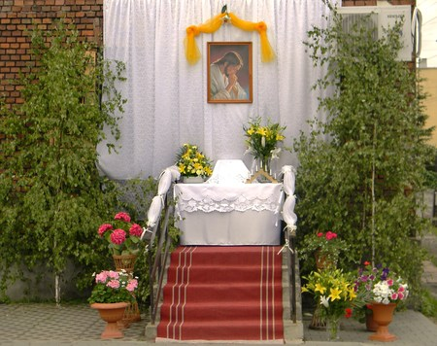
.
Drugi z czterech ołtarzy, przygotowany przez OSP i pp. A.W. Koźmińskich,
T.S. Szczurków, B.B. Pamułów, J.M. Wadowskich i p. Z. Zabiegałę.

.
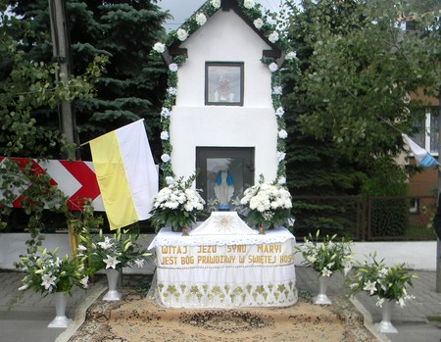
.
Trzeci z czterech ołtarzy, przygotowany przez pp. G.P. Szewczyków,
i p. Helenę Hajduk.
.

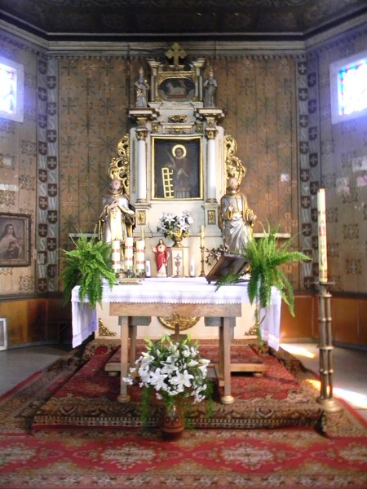
.
Czwarty z czterech ołtarzy, przygotowany w zabytkowym kościele
przez Stowarzyszonych na rzecz jego ochrony.
.
*
Procesja
.
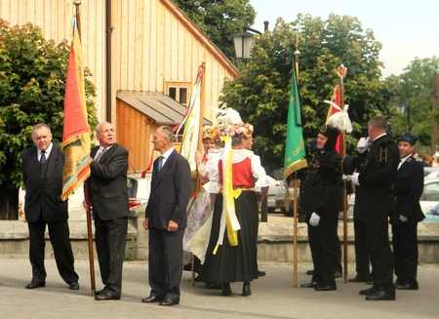
.
.

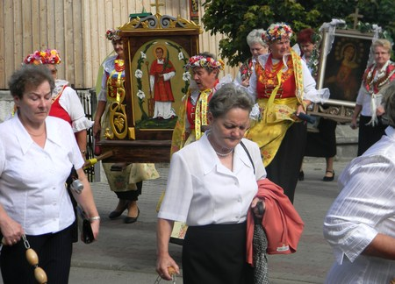

.
... *

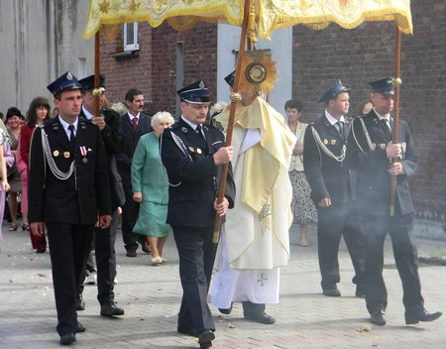
.
.

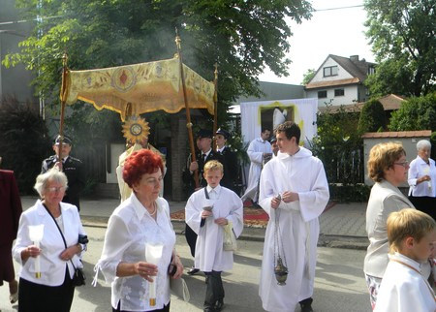

*

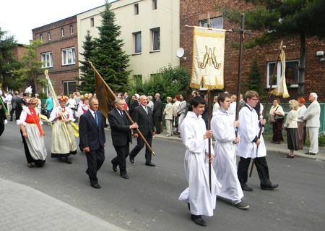
.
.

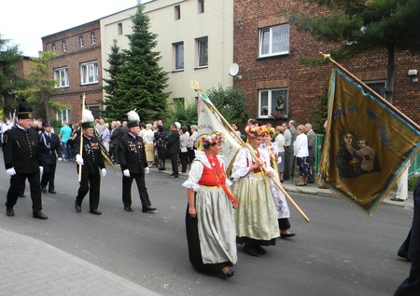
.

*

.
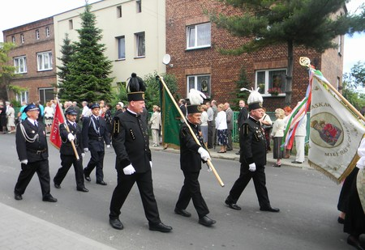
.
.

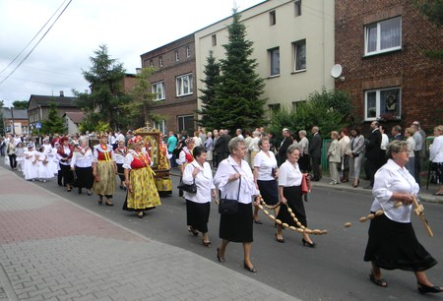

*
.
.
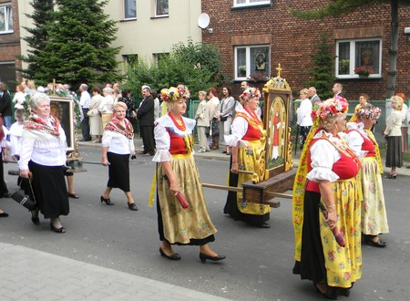
.

.
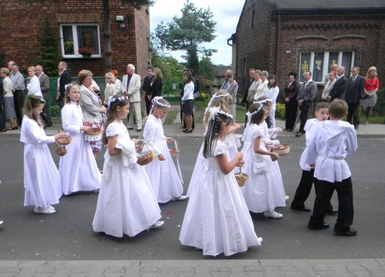
.

*

.
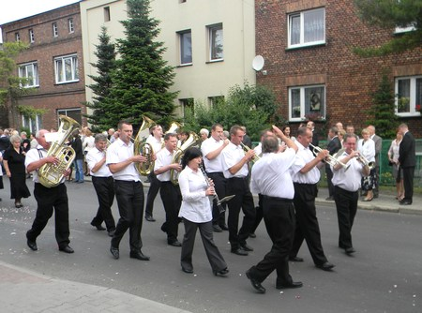
.

Dekoracje okien i posesji

.



